IFN/Internorm investiert Viertelmilliarde Euro bis 2025
Familienkonzern mit den Flaggschiffen Internorm und Schlotterer verzeichnet Umsatzplus dank starkem Netzwerk und rüstet sich mit hohen Investitionen für ein Jahrzehnt im Zeichen der Sanierung und des Klimaschutzes.

Das Internationale Fensternetzwerk IFN-Holding AG, die führende europäische Unternehmensgruppe für Komplettlösungen rund um Fenster, Türen, Fassaden und Sonnenschutz, verbucht für das Geschäftsjahr 2020 eine Umsatzsteigerung von knapp sieben Prozent. Die acht Unternehmen des Netzwerks – Internorm, Topic, GIG, HSF, Schlotterer, Kastrup, Skaala und Skanva – trugen dazu bei, dass der Umsatz von IFN um 41 Millionen auf insgesamt 653 Millionen Euro stieg. IFN hat damit den Umsatz in den vergangenen zehn Jahren beinahe verdoppelt. Das Eigenkapital stieg um 26,4 Millionen und liegt nun bei 244 Millionen. Dank einer Eigenkapitalquote von 57 Prozent, einem Rekord-Investitionspaket von 250 Millionen bis 2025 und einer vielversprechenden Auftragslage im laufenden Geschäftsjahr blickt der Familienkonzern optimistisch in die nächsten Jahre, die für die IFN-Holding klar im Zeichen der Klimawende stehen.

IFN-Umsatzsteigerung um 6,7 Prozent
Ein starkes Netzwerk mit hohem Innovationspotenzial sowie laufende Investitionen in den Ausbau und die Modernisierung der Produktionsstätten sorgten 2020 für Stabilität der acht IFN-Unternehmen und sicherten somit Qualität und Wachstum. Die europäische Unternehmensgruppe erwirtschaftete mit einem Umsatz von 653 Millionen Euro (612 Millionen im Vorjahr) ein Plus von 6,7% und dabei einen Gewinn vor Zinsen und Steuern (EBIT) von 47,1 Millionen. Das Eigenkapital konnte um weitere 26,4 Millionen gesteigert werden und liegt nun bei 244 Millionen Euro. „Dank unserer starken Eigenkapitalquote von 57% haben wir die Corona-Pandemie im bisherigen Verlauf gut überstanden. Wir bleiben damit auch weiterhin von Banken und Investoren unabhängig, befinden uns vor allem im Digitalisierungssektor im Wachstum und sind durch das nachhaltige Wirtschaften eines Familienunternehmens bestens für die Zukunft gerüstet“, erklärt Finanzvorstand Johann Habring.

Starke Partner im Netzwerk: Umsatzwachstum in der IFN-Gruppe
Die Auswirkungen der Corona-Pandemie waren im IFN-Netzwerk unterschiedlich zu spüren: Kastrup, seit 2015 Partner des IFN-Netzwerkes und Fensterhersteller für den skandinavischen Markt, verbuchte im vergangenen Geschäftsjahr ein Umsatzplus von knapp 26 Prozent. Schlotterer, der österreichische Marktführer für außenliegenden Sonnenschutz, steigerte seinen Umsatz erneut um mehr als 15 Prozent und die Haustüren-Manufaktur TOPIC um 8,6 Prozent. Bei Internorm, HSF, Skaala und GIG blieb der Umsatz mit minimalen Rückgängen nahezu auf dem Vorjahresniveau. Die Skanva Group A/S, die seit der Akquisition im Sommer 2020 zur IFN-Holding zählt, erzielte im vergangenen Jahr sogar ein Umsatzplus von 26 Prozent. Das dänische Unternehmen ist ausschließlich im Online-Geschäft für Fenster und Türen in den Märkten Dänemark, Norwegen und Island tätig.

250-Millionen-Paket bis 2025: IFN/Internorm mit Rekord-Investitionen
Die IFN Holding investiert bis 2025 die Rekordsumme von 250 Millionen Euro, um mit hochmodernen Produktionsstätten sowie energieeffizienten und innovativen Produkten zur Klimawende beizutragen und die Kapazitäten für die laufend steigenden Sanierungstätigkeiten zu schaffen. 130 Millionen Euro werden bei Internorm für die Erweiterung und Modernisierung der Produktion investiert, weitere 80 Millionen für die Schaffung neuer Kapazitäten bei Schlotterer. Beide Projekte liefern einen substanziellen Beitrag zur regionalen Wertschöpfung und der Arbeitsplatzsicherung im Umfeld der Betriebe. 40 Millionen Euro entfallen auf die weiteren Unternehmen des Familienkonzerns. Der Fokus liegt vor allem auf innovativen Technologien und Produkten, der Ausweitung der Vertriebsaktivitäten sowie dem Ausbau der Standorte. „Wir investieren weiter, auch antizyklisch. Vor allem in wirtschaftlich unsicheren Zeiten, legen wir die Grundlage für eine erfolgreiche Zukunft. Mit dieser Strategie sind wir in Krisenzeiten stets gut gefahren. Wir wollen weiterhin hochqualitative und energieeffiziente Produkte am Markt anbieten, die im aktuellen Sanierungsjahrzehnt zur Klimawende beitragen“, erläutert IFN-Unternehmenssprecher Christian Klinger. Seit 2015 investierte das Internationale Fensternetzwerk bereits über 155 Millionen Euro.

IFN-Familie wächst und baut auf den Wirtschaftsstandort Österreich

Die starke Marktposition und Finanzkraft der IFN-Unternehmen sorgen nicht nur bei den Umsatz-, sondern auch bei den Mitarbeiterzahlen für ein Plus. 2020 beschäftigte die IFN-Gruppe insgesamt 3.956 Mitarbeiter (Vollzeitäquivalent), das entspricht einem Zuwachs von 206 MitarbeiterInnen gegenüber 2019. „Wir sind stolz, dass wir trotz der globalen Krise im vergangenen Jahr die IFN-Familie um mehrere Hundert Mitarbeiterinnen und Mitarbeiter vergrößern konnten. Zudem arbeiten mehr als 70 Prozent der Angestellten in Österreich – ein starkes Zeichen für unseren Wirtschaftsstandort“, so Christian Klinger.

Die IFN-Holding plant einen Ausbau des Schlotterer-Werks in Adnet – unter Rücksichtnahme auf die örtlichen Gegebenheiten und die Umwelt – mit einem Investitionsvolumen von 80 Millionen Euro. Damit soll auch der Wirtschaftsstandort Österreich weiter gestärkt werden.

IFN-Finanzvorstand Johann Habring hofft hierbei auf Unterstützung der Politik: „Allein heuer wurden bisher etwa 70 neue Mitarbeiterinnen und Mitarbeiter bei Schlotterer angestellt. Und dies in einer Region mit einer hohen Arbeitslosenquote, was die Anzahl von mehr als 1.200 Bewerbungen allein im heurigen Jahr verdeutlicht. Wir hoffen sehr, in Adnet gemeinsam mit der Politik die Rahmenbedingungen für die Werkserweiterung zu schaffen, um nicht auf Alternativen im Ausland ausweichen zu müssen.“

Herausragende Performance im DACH-Markt
Auch die Umsatzaufteilung nach Ländern zeigt die Marktführerschaft und Bedeutung des Internationalen Fensternetzwerks, nicht nur im österreichischen Heimmarkt, sondern auch in der gesamten DACH-Region. Fast zwei Drittel des Umsatzes werden in dieser Region erwirtschaftet, davon knapp 40 Prozent in Österreich, ca. 18 Prozent in Deutschland und ca. acht Prozent in der Schweiz. Als weitere wesentliche Märkte folgen Großbritannien und Dänemark mit jeweils rund sieben Prozent sowie Finnland mit ca. sechs Prozent. „Wir können im Netzwerk die gesamte Produktpalette in den Bereichen Fenster, Türen, Fassaden und Sonnenschutz anbieten. Dieses breit gefächerte, innovative und qualitativ hochwertige Angebot verschafft uns einen strukturellen Marktvorteil und Stabilität in ganz Europa“, bilanziert IFN-Unternehmenssprecher Christian Klinger.

Auswirkungen der Corona-Pandemie in den Märkten
Aufgrund der Pandemie konnte der europäische Fenstermarkt 2020 mengenmäßig nur um 0,2 Prozent zulegen, wertseitig um rund zwei Prozent. Sowohl für das laufende Geschäftsjahr als auch für 2022 werden laut Branchenstudien, wie in den Vorjahren, wieder stärkere mengen- und wertmäßige Wachstumsraten vorhergesagt. Durch die Corona-Pandemie und den damit verbundenen wirtschaftlichen Auswirkungen befindet sich das Marktverhalten weiter im Umbruch. „Das Kaufverhalten hat im vergangenen Jahr einen Wandel erlebt. Nicht unbedingt notwendige Produkte und Luxusgüter werden kaum noch erworben und gleichzeitig haben die eigenen vier Wände enorm an Bedeutung gewonnen. Gesteigerter Wohnkomfort durch Sanierungen, energieeffiziente Gebäude und Schutz vor sommerlicher Überhitzung sind zu relevanten Themen in der Gesellschaft geworden. Wir wollen mit unseren langlebigen und qualitativ überzeugenden Produkten dazu beitragen, den Gebäudestandard in Österreich energieeffizienter und somit auch nachhaltiger machen“, erläutert Christian Klinger.

„Corona darf keine Ausrede für das Nicht-Erreichen der Klimaziele sein“
Vor allem in Krisenzeiten sind positive Wirtschaftsimpulse gefragter denn je. Durchdachte Förderungen im Bereich der Gebäudesanierung wären gerade jetzt der passende politische Hebel, um einerseits die Konjunktur zu beleben und andererseits zum Klimaschutz beizutragen.
Gleichzeitig würde eine Steigerung der Sanierungsquote und die damit einhergehenden CO₂-Reduktionen drohende Strafzahlungen durch eine Verfehlung der Klimaziele für Österreich entscheidend verringern. Laut dem Statistik Austria Mikrozensus von 2018 steht in Österreich einem Sanierungspotenzial von rund 2,5 Millionen Wohneinheiten einer Sanierungsquote von nicht einmal einem Prozent gegenüber.

IFN-Miteigentümer Christian Klinger: „Potenzial gibt es mehr als genug, die Ziele sind definiert, aber die Politik muss endlich in Schwung kommen! Corona darf keine Ausrede für das Nicht-Erreichen der Klimaziele sein. Wir brauchen langfristig ausgerichtete sowie schnell wirkende Förderungen und planbare Rahmenbedingungen für die umsetzenden Unternehmen, um dafür ausreichend Kapazitäten zu schaffen. Es gibt in Krisenzeiten kaum einen einfacheren Hebel, um die Wirtschaft mit regionaler Wertschöpfung anzukurbeln und gleichzeitig mit sinnvollen Investitionen im Bereich Klimaschutz voranzukommen.“

Zuversicht & Optimismus für die Zukunft
Insgesamt erwartet die IFN-Holding nach einem vielversprechenden ersten Quartal für 2021 ein weiteres organisches Umsatzplus. „Trotz Corona-Pandemie bleiben unsere Ziele ehrgeizig. Durch einen durchwegs positiven Auftragseingang im ersten Quartal und unsere hervorragende Marktposition, die wir uns in den letzten Jahren erarbeitet haben, schauen wir sehr optimistisch in die Zukunft und sind gerüstet für das Sanierungsjahrzehnt, das für uns klar im Zeichen der Klimawende steht“, fasst IFN-Unternehmenssprecher Christian Klinger den Ausblick zusammen.

Um die weitere Expansion des Unternehmens zu fördern, wurde zudem der Vorstand der IFN Holding verstärkt: Dr. Alfred Schrott, vorher im Vorstand der Josef Manner & Comp. AG tätig, übernahm zum 1. Mai 2021 die Vorstandsfunktion für Vertrieb und Marketing. „Mit Dr. Alfred Schrott ist es uns gelungen, einen erfahrenen Top-Manager für IFN zu gewinnen“, so Christian Klinger abschließend.

_______
Über IFN:
Die IFN-Unternehmensgruppe versteht sich als Netzwerk starker Unternehmen für Komplettlösungen rund um Fenster, Türen, Fassaden und Sonnenschutz. Der Markenverbund, bestehend aus den Unternehmen Internorm, Schlotterer, GIG und Topic – alle mit Sitz in Österreich, HSF mit Sitz in der Slowakei, Kastrup und Skanva mit Sitz in Dänemark sowie Skaala mit Sitz in Finnland, bietet spezielle Lösungen für die intelligente Gebäudefassade der Zukunft.

Die IFN-Unternehmen im Detail

Internorm untermauert Markenführerschaft
Als European Player mit 1.300 Vertriebspartnern in 21 Ländern verzeichnet Internorm im Geschäftsjahr 2020 einen Umsatz von 368 Millionen bei einer Exportquote von 58 Prozent. Kernmärkte sind Österreich, Deutschland, Schweiz, Italien, Frankreich und Großbritannien, gefolgt von den osteuropäischen Ländern. Branchenstudien gehen davon aus, dass der europäische Wohnbau weiter wächst, insbesondere im Neu- und Objektbau sowie im Sanierungsbereich. Mit der etablierten Mischung aus kompromisslosem Qualitätsanspruch und der Innovation wird Internorm seine Position als Europas führende Fenstermarke weiterhin sichern.

HSF punktet auf Exportmärkten
Bei HSF, dem Spezialisten für Kunststoff- und Aluminiumprodukte, setzt man vorwiegend auf Export. Das Unternehmen aus der Slowakei hat seine Hauptabsatzmärkte in der Schweiz und in Österreich. Besonders in der Schweiz ist HSF einem hohen Kosten- und Marktdruck ausgesetzt. Neben Fenstern und Türen fertigt das Unternehmen auch Spezialprodukte wie Brandschutz- und Rauchschutzanlagen, sowie Hebeschiebeelemente und Portale.

Türenhersteller Topic setzt auf handwerkliche Fertigung
Die Haustüren-Manufaktur Topic produziert seit 40 Jahren individuelle Premiumprodukte: Türen von Individualisten für Individualisten. Der Türenhersteller mit Sitz im oberösterreichischen Sarleinsbach vereint höchste Sicherheitsstandards mit modernen Designansprüchen in High-End-Qualität und hält zahlreiche Patente und Musterschutzrechte. Derzeit punktet Topic mit hochaktuellen Türendesigns aus unversiegeltem, über 100 Jahre alten Eichenholz und Himalayastein. In der hauseigenen Schmiede und Glaserei verbinden sich technisches Know-How und Handwerkskunst größter Sorgfalt.

Schlotterer baut Marktführerschaft aus
Schlotterer, der österreichische Marktführer für außenliegenden Sonnenschutz, konnte seine führende Position am österreichischen Markt mit einem Umsatzplus von über 15 Prozent weiter ausbauen. Die Bedeutung von Sonnenschutz zur Vermeidung sommerlicher Überwärmung und Insektenschutz ist mittel- bis langfristig weiter im Steigen begriffen. Schlotterer hat durch den kontinuierlichen Ausbau des Firmenstandortes in Adnet und durch umfangreiche Digitalisierungsmaßnahmen beste Voraussetzungen für die Bearbeitung der hervorragenden Auftragslage. Schlotterer treibt seine Entwicklung zum Hightech-Unternehmen weiter voran und plant derzeit eine Werkserweiterung.

GIG setzt prestigeträchtige Großprojekte um
GIG, der oberösterreichische Produzent einzigartiger Premiumfassaden für die weltweite Spitzenarchitektur, verzeichnete im Zuge des Brexits und der Corona-Pandemie einen leichten Umsatzrückgang. Die Kernmärkte von GIG befinden sich in Großbritannien, Irland, Österreich und Deutschland. GIG setzt zudem verstärkt auf Aktivitäten in Russland.

Rasante Entwicklung von Kastrup
Kastrup, seit 2015 Teil der Unternehmensgruppe, verzeichnet eine stabile, konstante Entwicklung auf dem Kernmarkt Dänemark und startete in Großbritannien. Nach einem starken Umsatzplus 2019 legte Kastrup 2020 um weitere 26 Prozent zu und behauptet sich in Dänemark als viertgrößter Hersteller für Fenster und Türen im klassisch-modernen und typisch skandinavischen Baustil.
Skaala nach Restrukturierung im Aufwind
Skaala ist seit 2017 in der Unternehmensgruppe und bietet Fenster- und Türenlösungen für den finnischen und schwedischen Markt an. Mit innovativen und hoch energieeffizienten Produkten ist der Hersteller eine der führenden Fenstermarken in Finnland. Skaala befand sich seit der Akquisition in einem Restrukturierungsprozess. Dabei wurde die Organisation neu aufgestellt und notwendige Managementstrukturen geschaffen. Dies äußerte sich 2019 erstmals durch ein deutliches Umsatzplus, 2020 Skaala war der Umsatz leicht rückläufig und lag bei 50 Millionen Euro. Durch Skaala ist IFN auch in Russland mit einem Produktionswerk vertreten.

Skanva verstärkt das IFN Online-Geschäft
Im Sommer 2020 erwarb die IFN-Holding 80 Prozent der Anteile der Skanva Group A/S, die auch mit 50% an einer Fenster- und Türenfertigung in Weißrussland beteiligt ist. Skanva ist ausschließlich im Online-Geschäft für Fenster und Türen in den Märkten Dänemark, Norwegen und Island tätig. 2020 erzielte das Unternehmen einen Umsatz von 17 Millionen, was einem Umsatzplus von 26 Prozent entspricht. Dies unterstreicht die Entwicklung, die der Online-Vertrieb von Fenstern und Türen in der letzten Zeit genommen hat.

Bildmaterial:

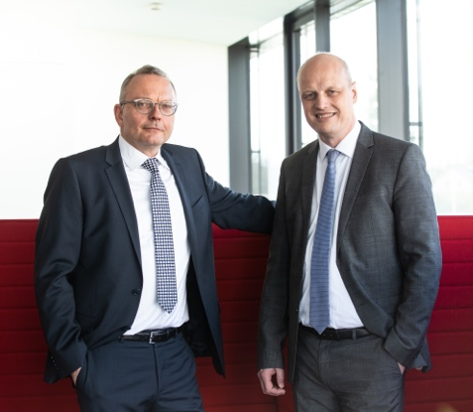 | IFN-Holding AG: Miteigentümer Christian Klinger und Finanzvorstand Johann Habring blicken dank starkem Netzwerk und hohen Investitionen optimistisch in das kommende Sanierungsjahrzehnt.  Bildnachweis: IFN
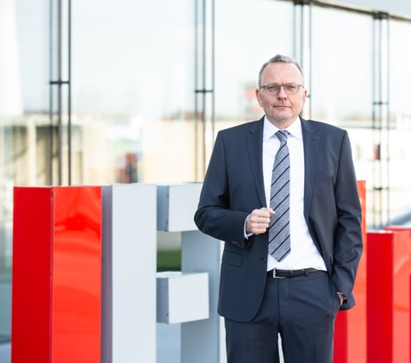 | Mag. Christian Klinger, BSc, Miteigentümer & Sprecher der IFN-Holding AG:  „Durch einen durchwegs positiven Auftragseingang im ersten Quartal und unsere hervorragende Marktposition, die wir uns in den letzten Jahren erarbeitet haben, schauen wir sehr optimistisch in die Zukunft und sind gerüstet für das Sanierungsjahrzehnt, das für uns klar im Zeichen der Klimawende steht.“  Bildnachweis: IFN
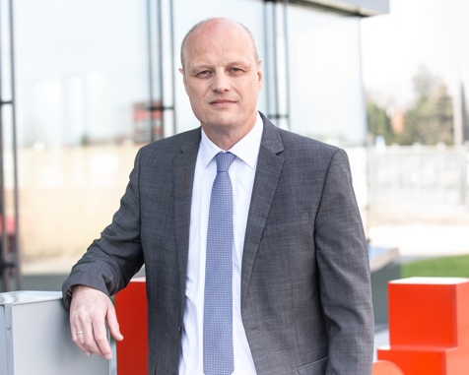 | Mag. Johann Habring, MBA, Finanzvorstand der IFN-Holding:  „Dank unserer starken Eigenkapitalquote von 57% haben wir die Corona-Pandemie im bisherigen Verlauf gut überstanden. Wir bleiben damit auch weiterhin von Banken und Investoren unabhängig, befinden uns vor allem im Digitalisierungssektor im Wachstum und sind durch das nachhaltige Wirtschaften eines Familienunternehmens bestens aufgestellt.“  Bildnachweis: IFN
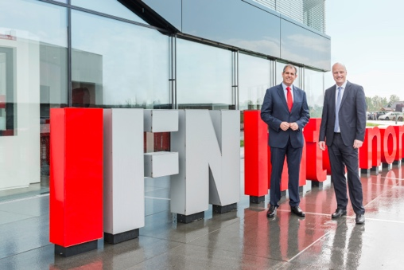 | Neues IFN-Vorstandsduo:  Seit Anfang Mai verstärkt Dr. Alfred Schrott den IFN-Vorstand und ist für die Bereiche Marketing & Vertrieb verantwortlich und bildet mit Mag. Johann Habring, MBA, Vorstand Finanzen, das neue Führungsduo.  Bildnachweis: IFN
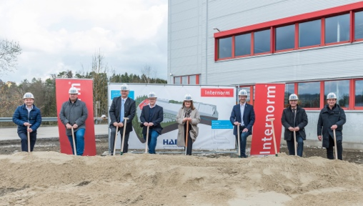 | Investitionspaket von 250 Millionen Euro:  Spatenstich zur Internorm-Werkserweiterung in Sarleinsbach im April 2021. IFN/Internorm investiert bis 2025 die Rekordsumme von 250 Millionen Euro, um mit hochmodernen Produktionsstätten sowie energieeffizienten und innovativen Produkten zur Klimawende beizutragen.  Bildnachweis: Internorm
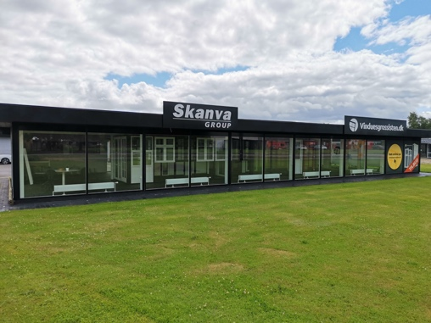 | Skanva verstärkt das Online-Geschäft  Im Sommer 2020 erwarb die IFN-Holding 80 Prozent der Anteile der Skanva Group A/S. Skanva ist ausschließlich im Online-Geschäft für Fenster und Türen in den Märkten Dänemark, Norwegen und Island tätig.  Bildnachweis: Skanva
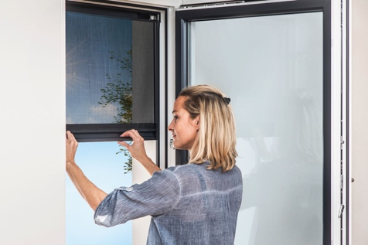 | IFN-Produktinnovationen – Schlotterer BLINOS Außenrollo:  Schlotterer, der österreichische Marktführer für außenliegenden Sonnenschutz, konnte seine führende Position am österreichischen Markt weiter ausbauen. Die Bedeutung von Sonnenschutz zur Vermeidung sommerlicher Überwärmung und Insektenschutz ist mittel- bis langfristig weiter im Steigen begriffen.  Bildnachweis: Schlotterer

Für nähere Informationen kontaktieren Sie bitte:
Kontakt  Mag. Christian Klinger, BSc  Unternehmenssprecher IFN-Holding AG  Ganglgutstraße 131  4050 Traun  Tel.: +43 7229 770-0  christian.klinger@ifn-holding.com | Pressekontakt  Jonas Loewe, MSc  Managing Director  Sienzenheimerstraße 39a  5020 Salzburg  Tel.: +43 676/83 786 229  jonas.loewe@plenos.at

